2014-2015年淮北八年级上学期期末生物试题（图片版）
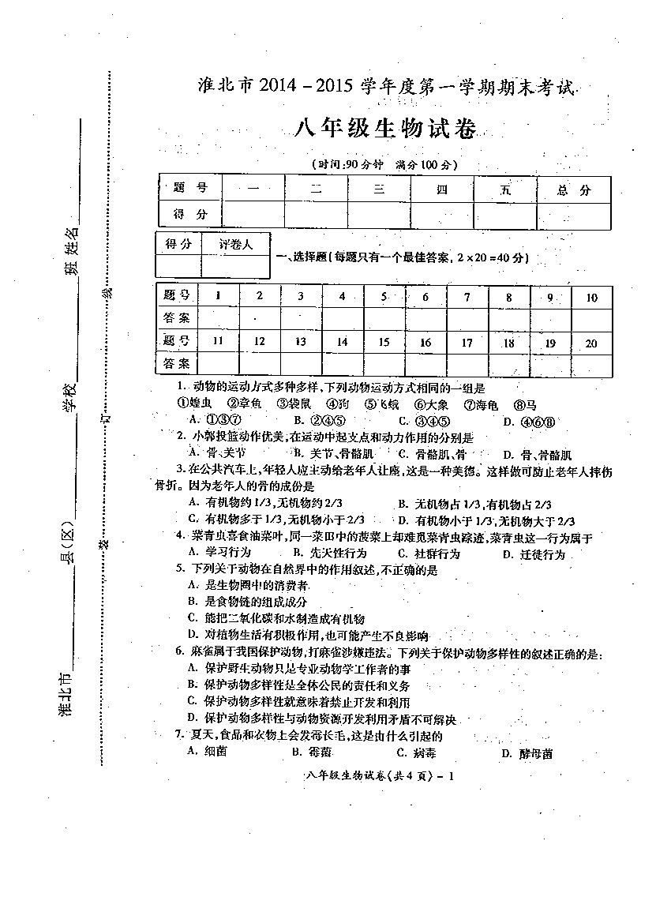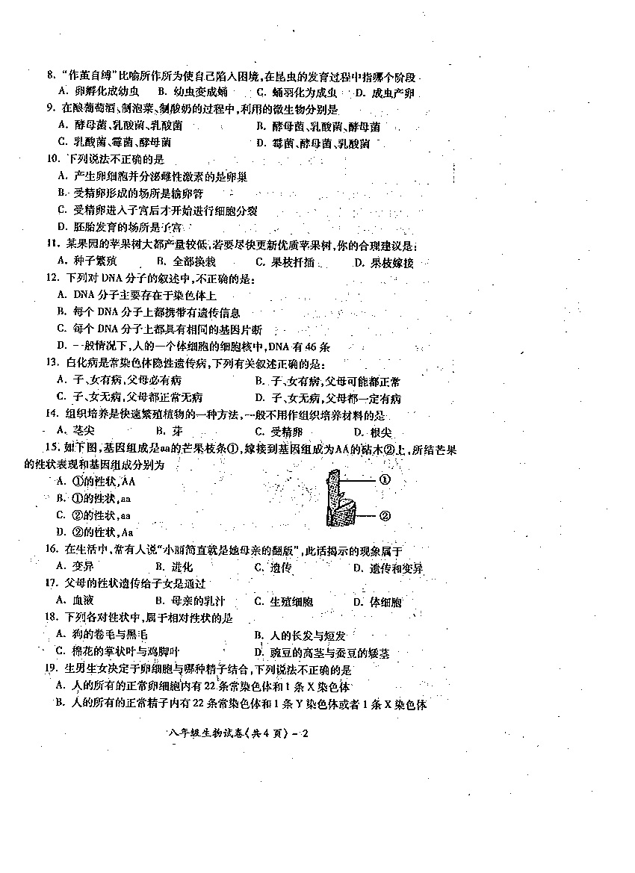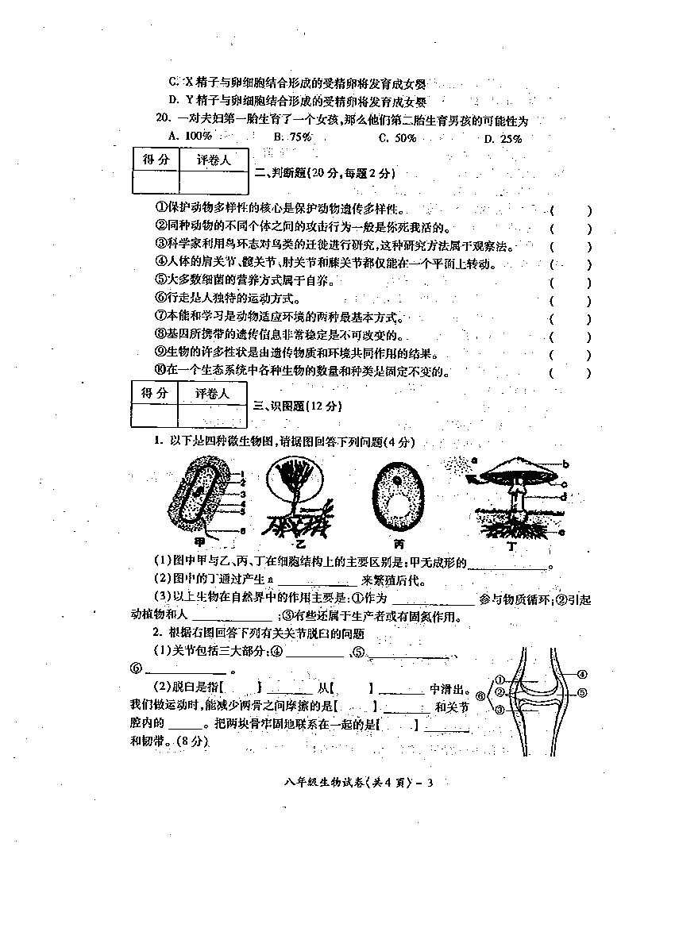
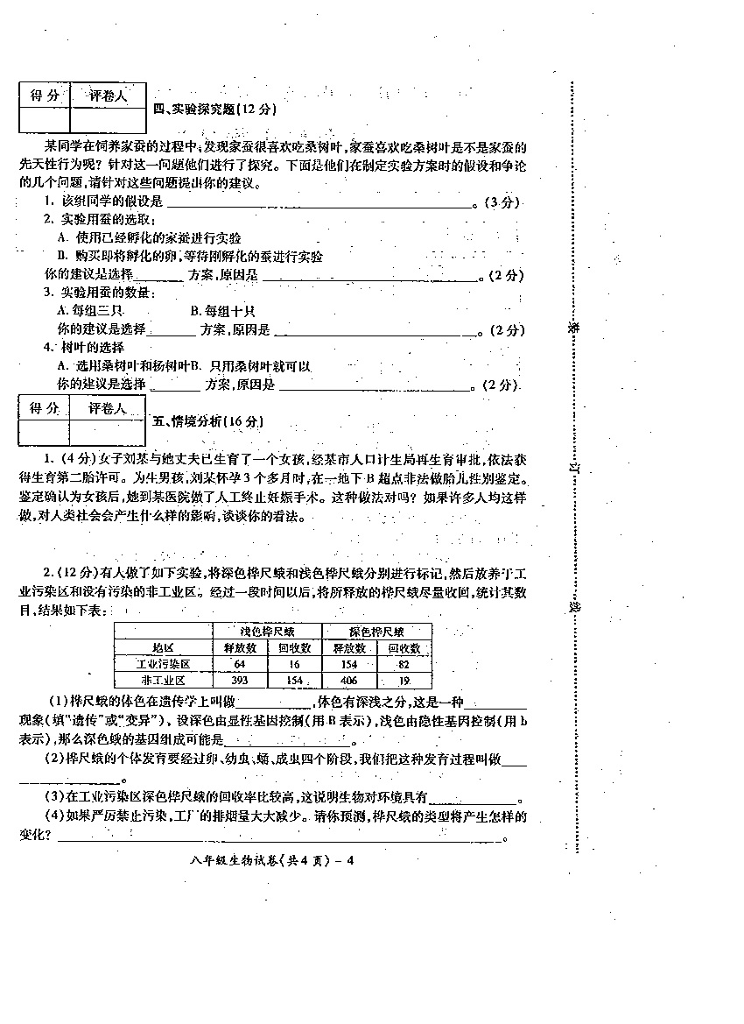
2014-2015年淮北八年级上学期期末生物试题参考答案
一、选择题（每题只有一个最佳答案， 2ⅹ20=40分）
题号 | 1 | 2 | 3 | 4 | 5 | 6 | 7 | 8 | 9 | 10 | 11[来] | 12 | 13 | 14 | 15[来源:学科]
答案 | D | B[来源:学_科_网] | D | B | C | B | B[来 | B | A | C | D[来 | C | B | C | B
题号[来源:Z+xx+k.Com] | 16 | 17 | 18 | 19 | 20
答案 | C | C[来 | C | D | C

二、判断题（每空2分，共20分）
1. √2.×3.×4.×5.×. 6. ×7.√8.×9.√10.×[来源:]
三、识图题（每空1分，共25分）
1. （1）细胞核 （2）孢子 （3）分解者 患病
2. （1）④关节囊⑤关节腔⑥关节面
（2）①关节头③关节窝②关节软骨⑤滑液④关节囊
四、实验探究题（12分）
1、家蚕吃桑叶是一种先天性行为[来源:学+科+网Z+X+X+K]
2、B、从卵开始隔离饲养，使探究具有可信度
3、B、数量太少可能出现偶然性
4、A、设置对照实验[来源:学.科.网Z.X.X.K]
五、情境分析（16分）[来源:学&科&网]
1.不对。从人口比例等角度，合理即得分。
2.（1）性状、变异、BB或Bb
（2）完全变态
（3）适应性
（4）浅色桦尺蛾的数量会增加[来源:.Com

